
UNIVERSIDADE EDUARDO MONDLANE
FACULDADE DE CIÊNCIAS
DEPARTAMENTO DE FÍSICA

Disciplina: Electrónica Básica - 2017

AP#3 - Díodos de junção e circuitos retificadores.

- Sabe-se que um díodo de junção resulta da união de dois matérias extrínsecos sendo um do tipo P e outro do tipo N. Explique os processos que ocorrem após a junção desses materiais (analise o momento de desequilíbrio e no momento de equilíbrio).
- A presença de um campo eléctrico interno dentro de uma junção P-N implica que existe uma diferencia de potencial na região de deplecção. Escreve a expressão relativa a essa diferença de potencial.
- De que forma pode-se polarizar um díodo de junção? Descreva o comportamento do díodo para cada tipo de polarização por si identificado.
- Explique em que difere o efeito Zener de avalanche.
- O que entende por recombinação?
- Descreva as três aproximações que se usam no tratamento dos díodos.
- No gráfico da fig. 1, está representada a curva característica de díodo semicondutor. Indique:
- O trecho que corresponde a polarização directa;
- A polarização inversa;
- A ruptura térmica;
- A tensão de difusão.
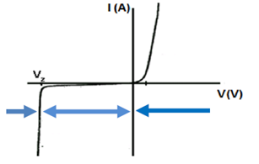
Fig.1 Polarização do díodo

- Se acorrente inversa de saturação é de 10µA. Calcular as corrente directa para as tensões de 0,1; 0,2 3 0,3 volts. Para o Si(ɳ=2) e Ge (ɳ=1), a temperatura de 25ºC.
- Explique o que representa a fig.2. Faça a legenda conforme indicado pelas letras A; B; C; D; E e F e dê uma explicação detalhada do que representa essas letras.
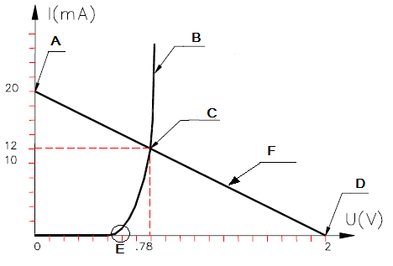
Fig.2
- O que entende por voltagem inversa do pico (PIV- do Ingles Peak Inverse Voltage).
- Determine V_{DQ} e I_{DQ} do circuito da fig.3
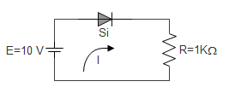
Fig.3
- Determine a corrente que atravessa o díodo ideal do circuito da fig.4
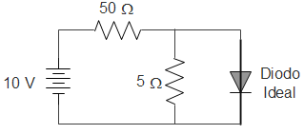
Fig.4
- Explique em que difere uma resistência dinâmica da estática.
- Determine a corrente que atravessa a resistência de 48 Ω do circuito da fig.5, assumindo-se que todos os díodos são de silício
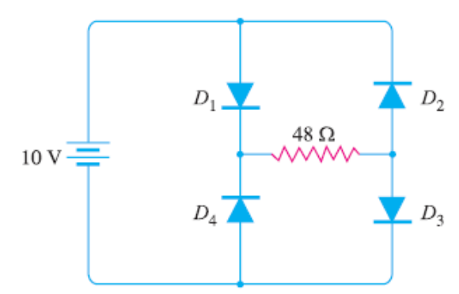
Fig.5
- Desenhe um diagrama ilustrando um circuito retificador de meia onda mostrando todos os componentes necessários.
- Um retificador meia-onda com um transformador de razão 10:1 e um díodo ideal é alimentado por uma fonte alternada de 220V. Determine:
- A voltagem d.c de saida;
- A tensão inversa de pico (PIV).
- Um retificador meia onda foi projetado para fornecer 9V a um aparelho com resistência de 5Ω. Sabendo que o díodo usado é de Si, calcule a voltagem Vac necessária para alimentar esse retificador.
- Um retificador onda completa é alimentado por uma senoide de 60Hz com o valor de pico de 100V. Considerando que se pretende alimentar uma carga de 10KΩ, determine a capacitância que resultará num ripple de 2V.
- Para o circuito da fig.6, determine a tensões de entrada mínima e máxima de modo que o díodo de Zener funcione correctamente regulando a corrente.
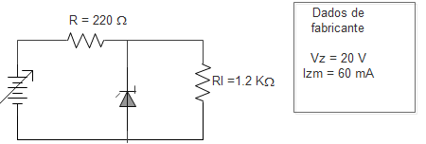
Fig.6

